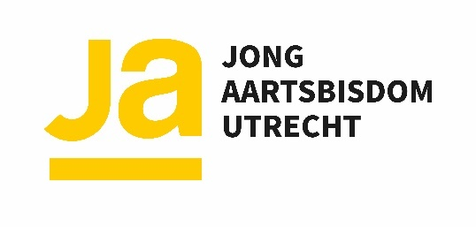
WJD@HOME in 2025 op een nieuwe locatie, aanmelden kan nu!

‘We kiezen voor deze nieuwe locatie omdat het centraal in het land ligt en dus goed bereikbaar is voor jongeren uit alle windstreken. Daarnaast vinden we het belangrijk dat het een plek is waar gelijktijdig meerdere workshops kunnen worden gegeven. Bovendien beschikt Emmaus over een kapel waar we de Eucharistie kunnen vieren en waar de jongeren zich kunnen terugtrekken om in stilte en gebed na te denken over wat hen geraakt heeft’, legt Żaklina Melis, projectleider JongKatholiek uit.
Katholiek zijn in de wereld van nu
Ook in Helvoirt zal het accent liggen op het geloof samen vieren, kennis op doen, nieuwe mensen leren kennen, ervaringen uitwisselen over katholiek zijn in de wereld van nu.
Onderwerpen die aan bod komen zijn de tradities van de kerk, ethiek, de joodse wortels van het christelijke geloof, en de sacramenten. Verder zijn er sportieve en creatieve activiteiten en er is ruimte voor stilte en gebed.
‘Of je nu veel of weinig doet met je geloof, je bent welkom! Na dit weekend ben je hopelijk verder geworteld en nog enthousiaster over je geloof. We zorgen voor tools die je helpen om geïnspireerd te raken en om je geloof en de hoop die daaruit voortkomt de wereld in te dragen. We hopen dat je God en de kerk beter leert kennen samen met veel andere jonge mensen die net als jij het verschil willen maken,’ zo moedigt Zaklina Melis de jongeren aan om zich aan te melden.
De WJD@HOME vindt plaats van 24-26 januari 2025 in bezinningscentrum Emmaus in Helvoirt, in de buurt van Den Bosch. Meer informatie, zoals de prijs en de manier van aanmelden, is te vinden op de speciale webpagina over dit evenement.
- Kijk hier voor meer informatie.
- Aanmelden kan via deze link.

